SỞ GIÁO DỤC VÀ ĐÀO TẠO THỪA THIÊN HUẾ ĐỀ KIỂM TRA ĐỊNH KỲ CHƯƠNG 1 (CÂN BẰNG HÓA HỌC)
ĐỀ CHÍNH THỨC MÔN: HOÁ HỌC - LỚP 11
(Đề thi có 04 trang) Thời gian làm bài: 45 phút | MÃ ĐỀ THI: 103
Họ, tên thí sinh: ............................................................ Lớp: ............. Số báo danh: .............
(Cho biết nguyên tử khối: H = 1; C = 12; N = 14; O = 16; Na = 23; Al = 27; P = 31; S = 32; Cl = 35,5; K = 39; Ca = 40; I = 127; Ba = 137).

PHẦN I. Câu trắc nghiệm nhiều phương án lựa chọn.
Thí sinh trả lời từ câu 1 đến câu 18. Mỗi câu hỏi thí sinh chỉ chọn một phương án.
Câu 1. Cho cân bằng hoá học: H₂(g) + I₂(g) ⇌ 2HI(g); Δ_{r}H°₂₉₈ > 0. Cân bằng không bị chuyển dịch khi
A. Tăng nhiệt độ của hệ. B. Giảm nồng độ HI.
C. Tăng nồng độ H₂. D. Giảm áp suất chung của hệ.
Câu 2. Cho cân bằng hóa học: N₂(g) + 3H₂(g) ⇌ 2NH₃(g). Phản ứng thuận là phản ứng tỏa nhiệt. Cân bằng hóa học không bị dịch chuyển khi
A. Thay đổi áp suất của hệ. B. Thay đổi nồng độ N₂.
C. Thay đổi nhiệt độ. D. Thêm chất xúc tác.
Câu 3. Cho cân bằng hoá học: 2SO₂(g) + O₂(g) ⇌ 2SO₃(g); phản ứng thuận là phản ứng tỏa nhiệt. Phát biểu đúng là:
A. Cân bằng chuyển dịch theo chiều thuận khi tăng nhiệt độ.
B. Cân bằng chuyển dịch theo chiều nghịch khi giảm nồng độ O₂.
C. Cân bằng chuyển dịch theo chiều thuận khi giảm áp suất hệ phản ứng.
D. Cân bằng chuyển dịch theo chiều nghịch khi giảm nồng độ SO₃.
Câu 4. Các yếu tố ảnh hưởng đến cân bằng hoá học là
A. Nồng độ, nhiệt độ và chất xúc tác.
B. Nồng độ, áp suất và diện tích bề mặt.
C. Nồng độ, nhiệt độ và áp suất.
D. Áp suất, nhiệt độ và chất xúc tác.
Câu 5. Dãy các chất gồm những chất điện li mạnh là:
A. NaF, NaOH, KCl, BaCl₂ B. HCl, NaCl, Na₂CO₃, Hg(CN)₂
C. KNO₃, MgCl₂, HNO₃, HF D. NaOH, KCl, H₂SO₄, KOH, HClO
Câu 6. Nhúng giấy quỳ vào dung dịch có pH = 4 giấy quỳ chuyển thành màu:
A. Đỏ B. Xanh
C. Không đổi màu D. Chưa xác định được
Câu 7. Dung dịch chất nào sau đây làm quỳ tím chuyển thành màu đỏ?
A. H₂SO₄. B. KOH. C. NaCl. D. C₂H₅OH.
Câu 8. Dung dịch của một base ở 25°C có:
A. [H^{+] = 1,0.10}-7^ M B. [H^{+] < 1,0.10}-7^ M
C. [H^{+] > 1,0.10}-7^ M D. [H^{+].[OH}-] > 1,0.10⁻¹⁴
Câu 9. Dung dịch acid mạnh H₂SO₄ 0,10M có:
A. pH = 1,00 B. pH < 1,00 C. pH > 1,00 D. [H^+] > 0,20M
Câu 10. Xét các hệ cân bằng sau đây trong một bình kín:
(1) 2NaHCO₃(s) ⇌ Na₂CO₃(s) + H₂O(g) + CO₂(g)
(2) CO₂(g) + CaO(s) ⇌ CaCO₃(s)
(3) C(s) + CO₂(g) ⇌ 2CO(g)
(4) CO(g) + H₂O(g) ⇌ CO₂(g) + H₂(g)
Khi thêm CO₂ vào hệ thì số cân bằng chuyển dịch theo chiều thuận là
A. 2. B. 1. C. 4. D. 3.
Câu 11. Cho cân bằng hoá học sau: 2NH₃(g) ⇌ N₂(g) + 3H₂(g). Khi tăng nhiệt độ của hệ thì tỉ khối của hỗn hợp so với hydrogen giảm. Nhận xét nào sau đây là đúng?
A. Khi tăng nhiệt độ của hệ, cân bằng chuyển dịch theo chiều thuận.
B. Phản ứng thuận là phản ứng toả nhiệt.
C. Khi tăng áp suất của hệ, cân bằng chuyển dịch theo chiều thuận.
D. Khi tăng nồng độ của NH₃, cân bằng chuyển dịch theo chiều nghịch.
Câu 12. Sự dịch chuyển cân bằng hoá học là sự di chuyển từ trạng thái cân bằng hoá học này
A. Sang trạng thái cân bằng hóa học khác không cần có tác động của các yếu tố từ bên ngoài tác động lên cân bằng.
B. Sang trạng thái không cân bằng do tác động của các yếu tố từ bên ngoài tác động lên cân bằng.
C. Sang trạng thái cân bằng hoá học khác do tác động của các yếu tố từ bên ngoài tác động lên cân bằng.
D. Sang trạng thái cân bằng hoá học khác do cân bằng hóa học tác động lên các yếu tố bên ngoài.
Câu 13 (SBT - KNTT). Cho phản ứng hoá học sau: PCl₃(g) + Cl₂(g) ⇌ PCl₅(g) ở T°C, nồng độ các chất ở trạng thái cân bằng như sau: [PCl₅] = 0,059 mol/L; [PCl₃] = [Cl₂] = 0,035 mol/L. Hằng số cân bằng (K_{C}) của phản ứng tại T°C là
A. 1,68. B. 48,16. C. 0,02. D. 16,95.
Câu 14. Trong một bình kín có cân bằng hóa học sau: 2NO₂(g) ⇌ N₂O₄(g). Tỉ khối hơi của hỗn hợp khí trong bình so với H₂ ở nhiệt độ T₁ bằng 27,6 và ở nhiệt độ T₂ bằng 34,5. Biết T₁ > T₂. Phát biểu nào sau đây về cân bằng trên là đúng?
A. Phản ứng thuận là phản ứng tỏa nhiệt.
B. Khi tăng nhiệt độ, áp suất chung của hệ cân bằng giảm.
C. Khi giảm nhiệt độ, áp suất chung của hệ cân bằng tăng.
D. Phản ứng nghịch là phản ứng tỏa nhiệt.
Câu 15. Khi hoà tan SO₂ vào nước có cân bằng sau: SO₂ + H₂O ⇌ HSO₃^{- + H}+. Khi cho thêm NaOH và khi cho thêm H₂SO₄ loãng vào dung dịch trên thì cân bằng sẽ chuyển dịch tương ứng là
A. Thuận và thuận. B. Thuận và nghịch.
C. Nghịch và thuận. D. Nghịch và nghịch.
Câu 16. Cho các cân bằng sau:
(1) N₂(g) + 3H₂(g) ⇌ 2NH₃(g)
(2) H₂(g) + I₂(g) ⇌ 2HI(g)
(3) CaCO₃(s) ⇌ CaO(s) + CO₂(g)
Khi tăng áp suất chung của hệ thì cân bằng:
A. (1) và (3) dịch chuyển theo chiều thuận; (2) không dịch chuyển.
B. (1) dịch chuyển theo chiều thuận; (2) không dịch chuyển; (3) dịch chuyển theo chiều nghịch.
C. (1) và (3) dịch chuyển theo chiều nghịch; (2) không dịch chuyển.
D. (1) dịch chuyển theo chiều nghịch; (2) không dịch chuyển; (3) dịch chuyển theo chiều thuận.
Câu 17. Trộn hai thể tích bằng nhau của dung dịch H₂SO₄ và dung dịch NaOH có cùng nồng độ mol, pH của dung dịch sau phản ứng sẽ như thế nào?
A. pH = 7 B. pH > 7
C. pH < 7 D. Không xác định được
Câu 18. Cho phản ứng: H₂(g) + I₂(g) ⇌ 2HI(g). Ở nhiệt độ 430°C, hằng số cân bằng K_{C} của phản ứng trên bằng 53,96. Đun nóng một bình kín dung tích không đổi 10 lít chứa 4,0 gam H₂ và 406,4 gam I₂. Khi hệ phản ứng đạt trạng thái cân bằng ở 430°C, nồng độ của HI là
A. 0,275M. B. 0,225M. C. 0,151M. D. 0,320M.
PHẦN II. Câu trắc nghiệm đúng sai.
Thí sinh trả lời từ câu 1 đến câu 4. Trong mỗi ý a), b), c), d) ở mỗi câu, thí sinh chọn đúng hoặc sai.
Câu 1. Cho các phát biểu sau về trạng thái cân bằng hóa học:
a) Ở trạng thái cân bằng, tốc độ phản ứng thuận bằng tốc độ phản ứng nghịch.
b) Ở trạng thái cân bằng, các chất không phản ứng với nhau.
c) Ở trạng thái cân bằng, nồng độ các chất sản phẩm luôn lớn hơn nồng độ các chất đầu.
d) Ở trạng thái cân bằng, nồng độ các chất không thay đổi.
Câu 2. Khi hoà tan khí chlorine vào nước tạo thành dung dịch có màu vàng nhạt gọi là nước chlorine. Trong nước chlorine xảy ra cân bằng hoá học sau:
Cl₂ + H₂O ⇌ HClO + HCl (1)
Acid HClO sinh ra không bền, dễ bị phân huỷ theo phản ứng:
HClO ➔ HCl + O (2)
a) Nước chlorine sẽ nhạt màu dần theo thời gian, không bảo quản được lâu.
b) Phản ứng phân huỷ acid HClO làm giảm nồng độ của chất này, cân bằng (1) chuyển dịch theo chiều thuận.
c) Nước chlorine sẽ đậm màu dần theo thời gian, nên bảo quản được lâu.
d) Phản ứng phân huỷ acid HClO làm tăng nồng độ của chất này, cân bằng (1) chuyển dịch theo chiều nghịch.
Câu 3. Hoa đậu biếc tên tiếng Anh là butterfly pea, là một loại hoa được trồng phổ biến tại các quốc gia Nam Á và Đông Nam Á như Ấn Độ, Thái Lan, Singapore, Việt Nam... Hoa có tên gọi như vậy vì cây đậu biếc thuộc họ đậu, sống dây leo và cánh hoa có màu xanh tím giống hình con bướm. Khi sử dụng đậu biếc làm chất tạo màu tự nhiên, người ta thường đun sôi hoa đậu biếc với nước, hoặc ngâm cánh hoa trong nước sôi từ 10 đến 15 phút, màu hoa sẽ được trích ly tạo thành màu xanh biếc. Sắc tố tạo màu đặc trưng cho đậu biếc là các hợp chất thuộc nhóm anthocyanin, một trong những chất chống oxi hóa tự nhiên. Điểm đặc biệt của nhóm anthocyanin là màu của chúng thay đổi dưới tác dụng pH của môi trường. Ở môi trường pH < 7 (môi trường Acid), anthocyanin chuyển sang đỏ tím, ngược lại chúng chuyển sang màu xanh sẫm khi môi trường pH ≥ 7.
a) Vắt nước cốt chanh vào cốc nước hoa đậu biếc đã được ngâm nóng trong nước sôi thì ta thấy màu của cốc nước chuyển từ màu xanh biếc sang màu đỏ tím.
b) Cho nước rửa bát vào cốc nước hoa đậu biếc đã được ngâm nóng trong nước sôi thì ta thấy màu của cốc nước chuyển từ màu xanh biếc sang màu xanh sẫm ngay lập tức.
c) Cho nước muối sinh lí vào cốc nước hoa đậu biếc đã được ngâm nóng trong nước sôi thì ta thấy màu của cốc nước không thay đổi.
d) Hoa đậu biếc là một chất chỉ thị màu trong tự nhiên.
Câu 4. NaCl được gọi là chất điện li, tan vào nước tạo ra ion và thu được dung dịch dẫn điện, gọi là dung dịch chất điện li.
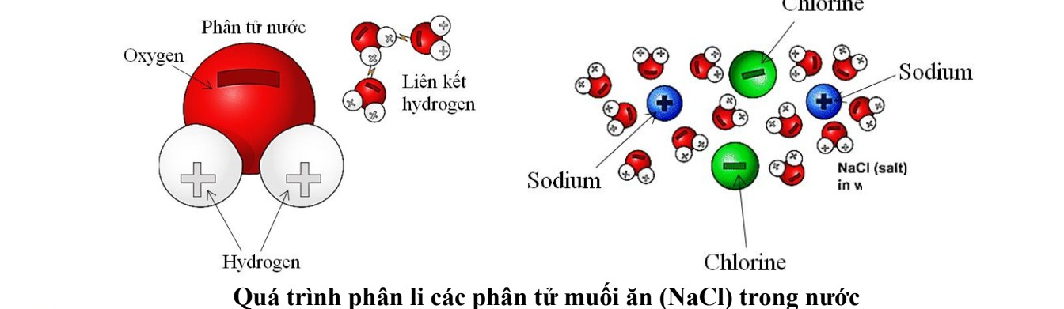
a) Các phân tử nước kéo các ion sodium và ion chloride ra xa nhau, phá vỡ liên kết ion giữa hai ion sodium và ion chloride.
b) Sau khi các hợp chất muối được tách ra, các ion sodium và ion chloride được bao quanh bởi các phân tử nước. Lúc này, muối sẽ bị hòa tan, tạo thành dung dịch đồng nhất (dung dịch chất dẫn điện).
c) Đầu âm của các phân tử nước bị thu hút bởi các ion chloride tích điện dương, còn đầu dương của các phân tử nước bị thu hút bởi các ion sodium tích điện âm.
d) Sự điện li của NaCl trong nước có thể được biểu diễn bằng phương trình điện li như sau: NaCl + (a+b)H₂O ➔ Na^{+.aH~2~O + Cl}-.bH₂O.
PHẦN III. Câu trắc nghiệm yêu cầu trả lời ngắn.
Thí sinh trả lời từ câu 1 đến câu 6.
Câu 1. Độ pH của da thường từ 4,5 - 5,5, có tính Acid nhẹ. Điều này giúp da của chúng ta chống lại vi khuẩn trên bề mặt. Đối với da đầu, độ pH của da đầu thường từ 4 - 7. Sản phẩm dành cho tóc dầu sẽ có độ pH cao hơn 5,5, chứa chất tẩy rửa mạnh giúp loại bỏ chất dầu nhờn trên da đầu. Bên cạnh đó, nếu bạn thường xuyên uốn nhuộm thì những dòng sản phẩm dành cho tóc hư tổn với khả năng bổ sung tính Acid giúp cân bằng độ pH trên da đầu và tóc sẽ rất hữu ích.
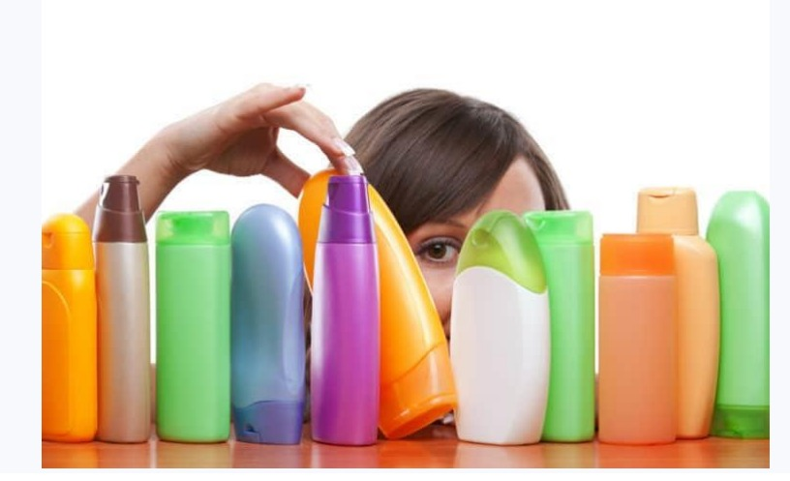
Một loại dầu gội đầu có nồng độ ion OH^{- là 10}-5,17^ mol/L. Tính pH của loại dầu gội nói trên (kết quả làm tròn đến hai chữ số phần thập phân).
.........................................................................................................
.........................................................................................................
.........................................................................................................
Câu 2 (SBT - KNTT). Aspirin là một loại thuốc có thành phần chính là acetylsalicylic acid. Nếu hoà tan thuốc này vào nước, người ta xác định được pH của dung dịch tạo thành là 2,8. Nồng độ OH- của dung dịch tạo thành là 10x^. Xác định x?
.........................................................................................................
.........................................................................................................
Câu 3 [CD - SGK]. Chuẩn độ dung dịch NaOH chưa biết chính xác nồng độ (biết nồng độ trong khoảng gần với 0,1 M) bằng dung dịch chuẩn HCl 0,1 M với chất chỉ thị phenolphthalein hết 10 mL. Giả sử khi kết thúc chuẩn độ, thể tích dung dịch NaOH (tính trung bình sau 3 lần chuẩn độ) đã sử dụng ở burette là 10,27 mL. Nồng độ của dung dịch NaOH là x (M). Xác định giá trị của x (kết quả làm tròn đến hàng phần mười).
.........................................................................................................
.........................................................................................................
Câu 4. Cần bao nhiêu gam NaOH để pha chế 250,0 mL dung dịch có pH = 12?
.........................................................................................................
.........................................................................................................
Câu 5 [CD - SBT]. Xét phản ứng: H₂(g) + I₂(g) ⇌ 2HI(g). Một hỗn hợp phản ứng chứa trong bình dung tích 3,67 lít ở một nhiệt độ xác định, ban đầu chứa 0,763 gam H₂ và 96,6 gam I₂. Ở trạng thái cân bằng, bình chứa 90,4 gam HI. Tính hằng số cân bằng (K_{C}) cho phản ứng ở nhiệt độ này (làm tròn kết quả đến phần nguyên).
.........................................................................................................
.........................................................................................................
.........................................................................................................
Câu 6. Trong công nghiệp, hydrogen được sản xuất từ phản ứng:
CH₄(g) + H₂O(g) ⇌ 3H₂(g) + CO(g)
Tính hằng số cân bằng K_{C} của phản ứng trên ở 760°C. Biết ở nhiệt độ này, tất cả các chất đều ở thể khí và nồng độ mol của CH₄, H₂O, H₂ và CO ở trạng thái cân bằng lần lượt là 0,126 M; 0,242 M; 1,150 M và 0,126 M (làm tròn kết quả đến hàng phần trăm).
.........................................................................................................
.........................................................................................................
.........................................................................................................
PHẦN IV. Tự luận
Học sinh giải chi tiết các câu hỏi sau vào giấy làm bài.
Câu 1. [CD - SBT] Điền từ ngữ thích hợp vào chỗ trống trong mỗi phát biểu sau:
a) Quá trình phân li của các chất khi tan trong nước thành các ion được gọi là .....(1)..... Chất điện li là chất khi tan trong nước phân li thành các .....(2)..... .....(3)..... là chất khi tan trong nước không phân li thành các ion.
b) Theo thuyết Brønsted – Lowry, .....(1)..... là những chất có khả năng cho H+, .....(2)..... là những chất có khả năng nhận H+. Acid mạnh và base mạnh phân li .....(3)..... trong nước; acid yếu và base yếu phân li .....(4)..... trong nước.
.........................................................................................................
.........................................................................................................
.........................................................................................................
.........................................................................................................
.........................................................................................................
Câu 2. (SBT - KNTT)
a) CH₃COOH (có trong giấm ăn) là một acid yếu. Tính pH của dung dịch CH₃COOH 0,1 M (biết hằng số cân bằng của sự phân li CH₃COOH là 1,8.10⁻⁵, bỏ qua sự phân li của nước).
b) Trong dung dịch nước ion CH₃COO^- nhận proton của nước. Viết phương trình thuỷ phân và cho biết môi trường của dung dịch CH₃COONa.
c) Cho 10 mL dung dịch NaOH 0,1 M vào 10 mL dung dịch CH₃COOH 0,2 M thu được 20 mL dung dịch A. Tính pH của dung dịch A.
.........................................................................................................
.........................................................................................................
.........................................................................................................
.........................................................................................................
.........................................................................................................
.........................................................................................................
.........................................................................................................

